**Pant rèd**

**Anpil lapli**

Sol mouye

**Tè mou, wòch friab**

**KIJAN LI MANIFESTE?**

* Eboulman – gwo wòch tonbe
* Glisman tè – tè desann anba pant
* Efondreman –yon twou nan tè a

**Danje sa ka vini sou plizyè fòm :**

**KISA KI**

**LAKOZ ?**

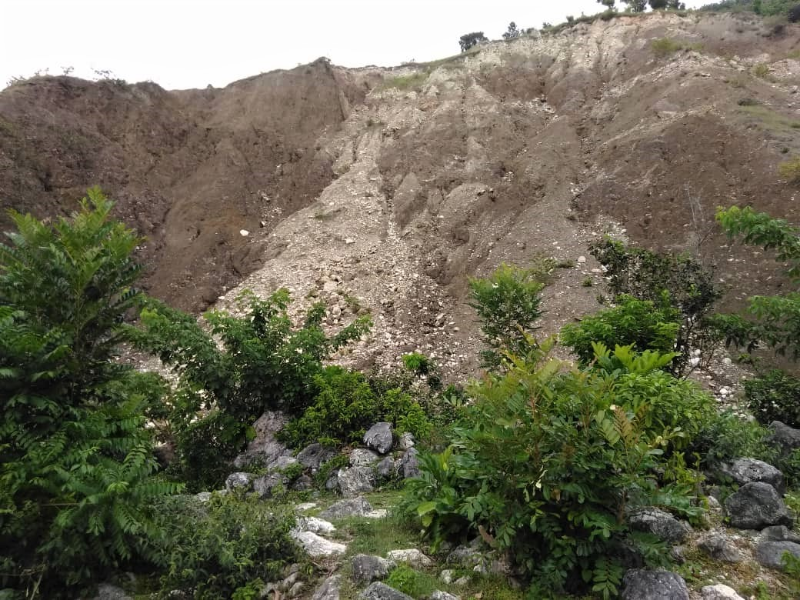

Fason moun yo travay

Bèt pase la

Gwo kantite wòch disponib

Tè debwaze, sol toutouni

**Kèk bagay ki ka rann li fè plis dega ?**

Tranblemantè

(kijan danje sa rele?)

Tè pèdi, jaden kraze, kilti pèdi,

kay kraze, papye pèdi, objè ki gen valè pèdi

**Konsekans sou anviwonman**

Anpil depo anba mòn

Wòch ak tè bloke oswa kraze wout epi bloke rivyè

Tèt mòn toutouni

Pyebwa kraze epi pote ale

**Konsekans sou lavi moun ak bèt**

Moun epi bèt ka mouri, blese, pote ale ak glisman ou byen kraze sou wòch

Moun ka kraze nan kay yo

**Dega materyèl**

Kay kraze boule anba wòch

enfrastrikti kraze epi koupe (wout, pon koupe, zon izole),

Tout bagay pote ale ak glisman

Anpil labou nan kay

rezo dlo, telefòn, kouran koupe

**Konsekans sou byen ak aktivite**